新龙湖大一班今日动态
2025.6.23
一、来园篇
今日出勤人数35人，今天我班缺勤1人是戴芸舒。

二、闪亮之星评选
“闪亮之星”评选的奖项分为八类,分别是好学之星、活力之星、巧手之星、文明之星、进步之星、探究之星、阅读之星、艺术之星。本次评选将采取自荐与他评的形式，请家长和孩子一起发现、挖掘自己孩子的优点及需要努力的方向，协助孩子准备90秒左右的自荐演说，或作品展示、或才艺展示等。
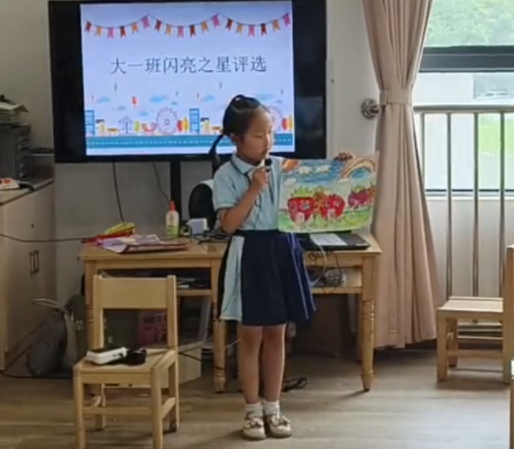 | 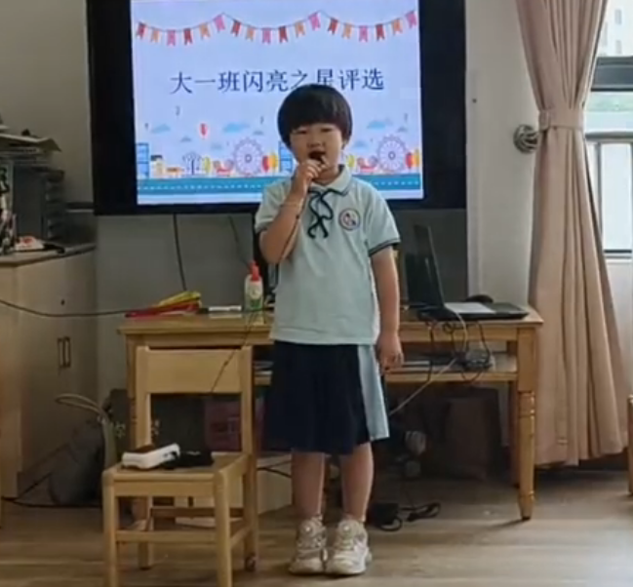 | 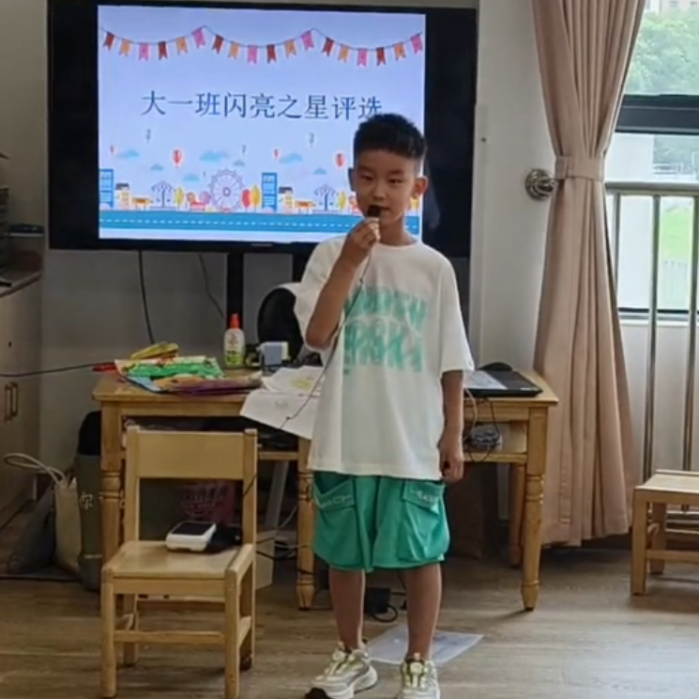
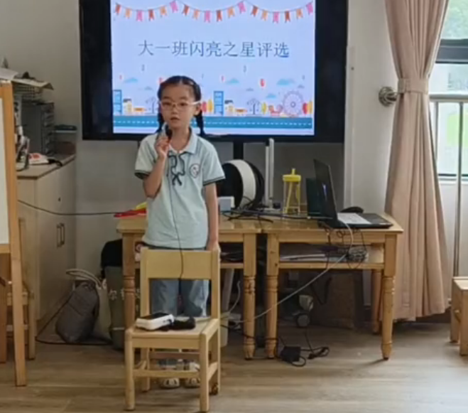 | 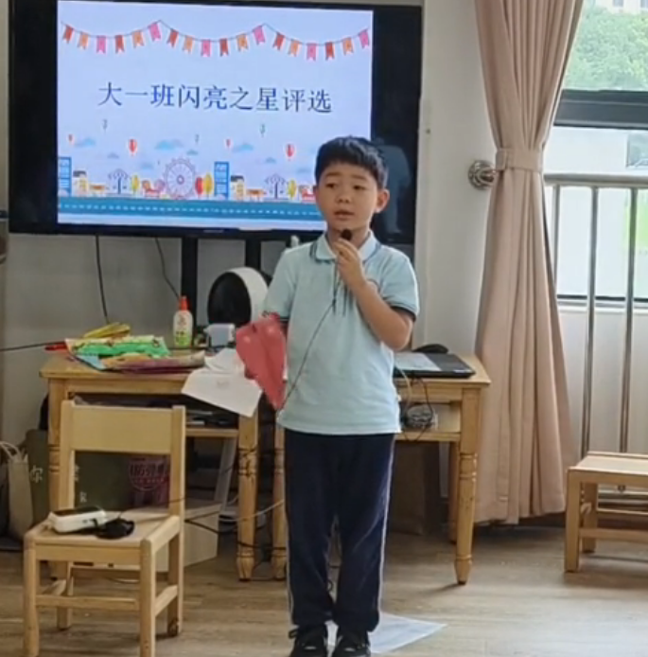 | 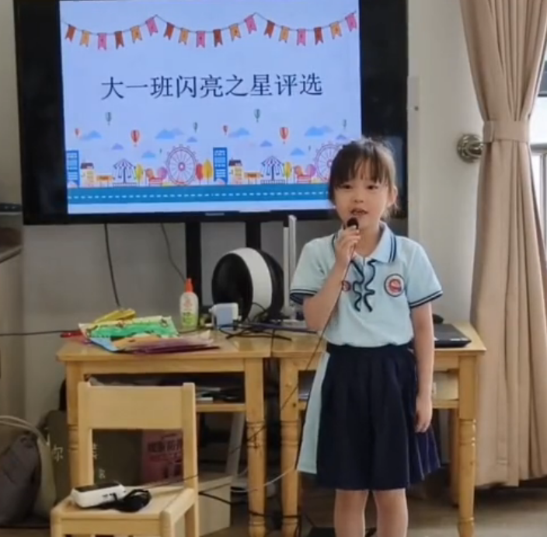

三、区域游戏
区域名称 | 区域进区人员
建构区（桌面、地面） | 地面：顾宇航、程锦锐、张行知  桌面：包顾成、花烨橙、朱宇辰、
美工区 | 刘森玥、余佳彤、巢瑾兮、万林苑、李筱满
益智区 | 邹梓晗、陈欣怡、徐瑞泽、刘书宏、仲子瑜、陶昕晨、毛清珞、
科探区 | 崔皓轩、陈希、奚一尘、李茗悦、孙梓涵、万慕铄、
图书区 | 夏冰、汪谕菡、姚恬熙、
万能工匠区 | 彭礼斌、陈恩泽、黄子睿
自然物拼搭
小学体验馆 | 刘林瑞、梁羽沫

